الابجدية العبريه

نحضر نفسينا و نجيب الورقه و القلم عشان هنبدأ اول درس في اللغة العبريه و هيكون الدرس عن الابجديه العبريه اللي بتتكون من 22 حرف و قبل ما نبدأ في ملحوظه مهمه ان اللغة العبرية مش صعبه اوي زي مالكل متصور و مع بعض هنحاول نتعرف على اللغة العبرية بشكل بسيط و سلس انشاء الله

الابجدية العبرية
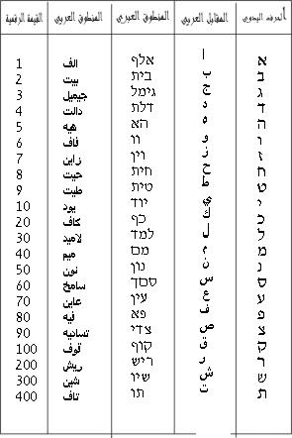

ملاحظات مهمه جدا
- تقرأ العبرية و تكتب كالعربيه من اليمين الى اليسار
- تكتب الحروف العبرية منفصلة عن بعضها البعض
- تتكون العبرية من نوعين من الخطوط و هما الخط المربع كما الموجود في الصوره و الخط اليدوي و المستخدم في المكاتبات العاديه بين الاشخاص و سيتم التعرف عليه فيما بعد
- ש تتكون العبرية من اثنين و عشرين حرف مع اعتبار ان حرف الشين و السين حرفا واحدا
- ترتيب الابجدية العبرية على النحو التالي : ابجد هوز حطي كلمن سعفص قرشت
- ينطق حرف الواو اما واو او vav
- لا اعراب في اللغة العبرية الا في بعض الصياغات القديمة و بالتالي فان اواخر الكلمات العبرية دائما ساكنة الا في بعض الحالات التي سنتعرض لها فيما بعد
- هناك خمسة احرف في اللغة العبرية تختلف كتابتهم في اول و وسط الكلمة عن اخر الكلمة كما هو مبين في الصورة 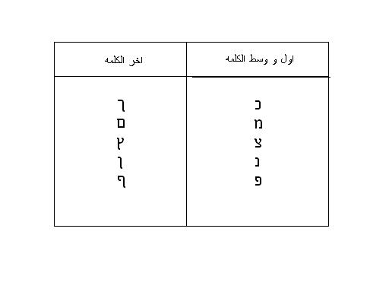
ملحوظه على نطق بعض الحروف العبرية
هناك ستة احرف تتغير طريقة نطقها على حسب وضعها داخل الكلمة و ذلك طبقا لحالتين
اذا جاء احد هذه الاحرف في اول الكلمة او بعد سكون تام فانها تنطق نطق شديد و توضع داخلها نقطه
اما اذا جاءت في غير الحالتين السابقتين فنها تنطق نطق رخو و تكون خاليه كما يوضح الجدول الاتي
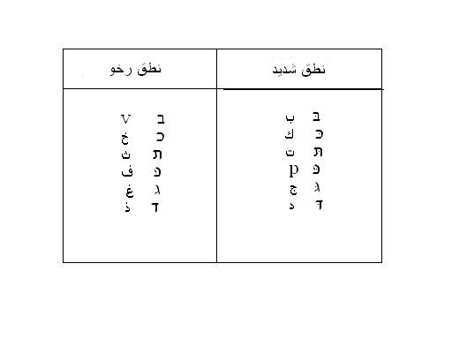
وقد اهملت اللغة العبريه الحديثة تطبيق هذه القاعده على حروف التاف و الجميل و الداليت فاصبحت تنطق ت - ج - د سواء جاءت بداخلها نقطه او خاليه منها.
نظرا لتباين التكوين الاجتماعي للمجتمع الاسرائيلي مابين يهود شرقيين و يهود غربيين فنه يصعب على اليهود الغربيين نطق بعض الحروف الغير متداولة في اللغات الاوربية و لذلك فقد اعتادوا على التهاون في النطق السليم للحرف فينطقون العين همزة و الحاء خائ و الراء غينا و الطاء تاء و القاف كاف و ذلك تبعا للثقافة الام القادمين منها, و في بعض الاحيان يتهاون الشرقيون ايضا في نطق بعض الحروف بخاصة الطاء و القاف و الصاد.
الاعداد في اللغة العبرية
كما لاحظنا في الجدول الاول فان كل حرف من حروف العبرية يقابله قيمة رقميه و ترجع اهمية هذه الارقام الى ان اللغة العبرية لا تستعمل ارقام خاصه بها كما في العربيه و الانجليزيه و بالتالي فقد لجات الى استخدام الابجديه للتعبير عن الارقام.
طيب عملوا ايه عشان يفرقوا بين الارقام و الحروف .....
حطوا شرطه " فوق الحرف و لو الرقم مكون من اكتر من حرف بيحطوا نفس الشرطه قبل اخر حرف زي ماهتشوفوا في الامثله ديه.
- رقم 1 بيقابله א"
- رقم 2 بيقابله ב" و هكذا
زي مالاحظتوا بتكلم عاميه المره ديه عشان الحته ديه مهمه اوي و محتاجه تركيز
زي مالاحظنا في الجدول الاول انه من بعض حرف اليود اللي بيمثل رقم عشره هنلاقي حرف الكاف اللي بيمثل عشرينطيب لو حبينا نكتب مثلا رقم 11 نعمل ايه....
نكتبها بصوره تنازليه بمعنى اننا نحط الرقم الاكبر و بعده الاصغر و ادي مثال :
عندنا رقم 10 بيمثله حرفי و رقم واحد بيمثله حرفא يبقى لو عايزين نكتب 11 نكتبها كده י"א و متنسوش زي ماقلنا نحط الشرطه قبل اخر حرف , و نعمل كده في بقية الارقام و ادي امثله كمان :
رقم 99 بيمثلهצ"ט و رقم 111بيمثلهקי"א و هكذا الخ الخ.
في حاجه لازم نقولها عن الاعداد وهي ان فيه رقمين مابتطتبقش عليهم القاعده ديه و هما رقمي 15 و 16 ليه؟
لان لفظ الجلاله في العبريه بمعني يهوه و بيتكتب كده יהוה و لقداسة الاسم بينطقوه "ادوناي"بمعني سيدي و بيكتب بالعبري كده אדניو لفظ يهوه ده مقدس جدا عند اليهود و مابيتنطقش غير مره واحده بس في السنه عن طريق الحاخام الاكبر اللي هو رجل الدين اليهودي و لازم يكون في قدس الاقداس, و لو لاحظنا هنلاقي ان رقمين 15 و 16 في العبريه بيتكتبوا كده : 15 יה و 16 וה يعني بنفس حروف لفظ الجلاله و بنفس الترتيب و عشان كده بيكتبوا رقم 15 كده ט"ו يعني 9+6 و رقم 16 كده ט"ז يعني 9+7.

